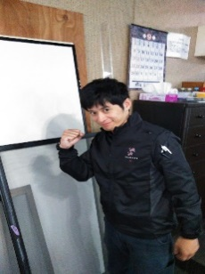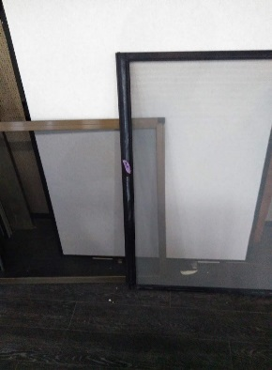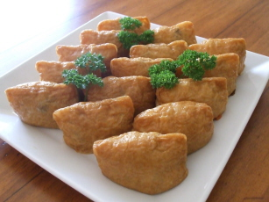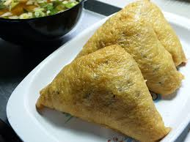

**私、片山は３２歳を迎えました！**

**明るく元気に旭区で張替を頑張っていきます！**

**32歳になりました！**

**張替職人　片山**

**今月の**

**ハッピーバースデー！**

**当店は、現在網戸のご依頼を非常に多くいただいております！**

**網戸の色はグレーと黒があります。**

**ほとんどのお宅はグレーの網が張ってあると思いますが、実は黒い網戸の方がスッキリ反対側が見やすいんです！**

**よろしければ黒い網戸**

**への張替をしてみてはい**

**かがですか？**

**網戸の最盛期**

**気を抜くと体調が崩れてしまいそうな日が続いておりますが、皆様いかがお過ごしですか？**

**突然ですが、私はいなり寿司が大好物です。**

**甘く煮た油揚げの中に酢飯が詰まっているいなり寿司。一般的にはいなり寿司と言われたら四角いものをイメージすると思いますが、実は地域によっては三角のいなり寿司もあるんです。**

**関東が四角で関西が三角だそうです。**

**目の前に四角いいなり寿司と三角のいなり寿司があったら、私は迷わず両方食べると思います。**

**三角か四角か、、**

Vol. 00

2019年00月号

地域密着の張替店